泰山学院50万以上（含50万）大型仪器设备信息表
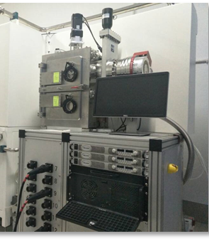  设备图片 | 仪器名称：真空镀膜沉积系统
 | 联系人：肖 静 | 联系电话: 15866000900
 | 放置地点：实验楼1012 | 仪器品牌：苏州方昇
 | 规格型号：FS-300-S12 | 启用时间：2016年
 | 所属机构：物理与电子工程学院 | 类别：真空镀膜沉积系统
 | 技术方向：OLED器件制备 | 层次：实验室专业平台
主要技术指标
1. 腔 体：300*300*530（长*宽*高），采用SUS 304不锈钢制作；
2. 开门方式：前开门采用转动形式，配上下二个观察窗，后开门采用平滑形式，配一个观察窗，后续可以和手套箱对接；
3. 真空系统：进口分子泵+进口气动插板阀+机械泵，带有旁抽系统，配气动DN25旁抽阀，气动前级阀及压差阀，可以在不关闭分子泵的条件下，进行样品及材料的更换；
4. 蒸发源：12组水冷蒸发源位于腔体底部，蒸发源上配有盖板，打开方式为上下，防止交叉污染，蒸发源之间有隔板，可有效隔绝一定的温度；
5. 蒸发电源：3套进口日本TDK系列，控制精度0.1%，2.4KW；可以切换到任意一个蒸发源；
6. 极限真空：5×10⁻⁵pa；从常压到5*10⁻⁴pa小于30min（充氮气保护）。
主要功能特色
1. 后门采用左右平滑形式开门方式，有效的对接手套箱，便于在氮气环境下做实验；
2. 配有3台进口可编程直流电源，可以任意切换3个蒸发源加功率，可以实现最多三源共蒸的参杂实验；
3. 12组蒸发源之间有防污隔板，有效的杜绝了源与源之间的交叉污染，使得实验更具准确性；
4. 设有旁抽系统，可以不停分子泵的情况下，进行开仓取样，大大缩短了继续抽真空的时间，提高设备的使用效率。
附件：真空镀膜沉积系统设备操作规程
开机——开总电源——开机械泵——开预抽阀——真空计(10pa内)——关预抽阀
——开前级阀——30s后开闸板阀——真空计再次(10pa以内)——开分子泵。
注：
类别：如（光学显微镜、电子显微镜、原子力显微镜、质谱、光谱、色谱、能谱、热分析、电化学、物性测量、材料性能测试、光学检测仪器等，或其他）
技术方向：如（物质表面形貌元素分析、金属材料性能测试、元素组成和含量分析、非接触式测量、高分子材料性能分析、种质资源等，或其他）
层次：如（校级公共平台、学科共享平台、实验室专业平台、其他）

